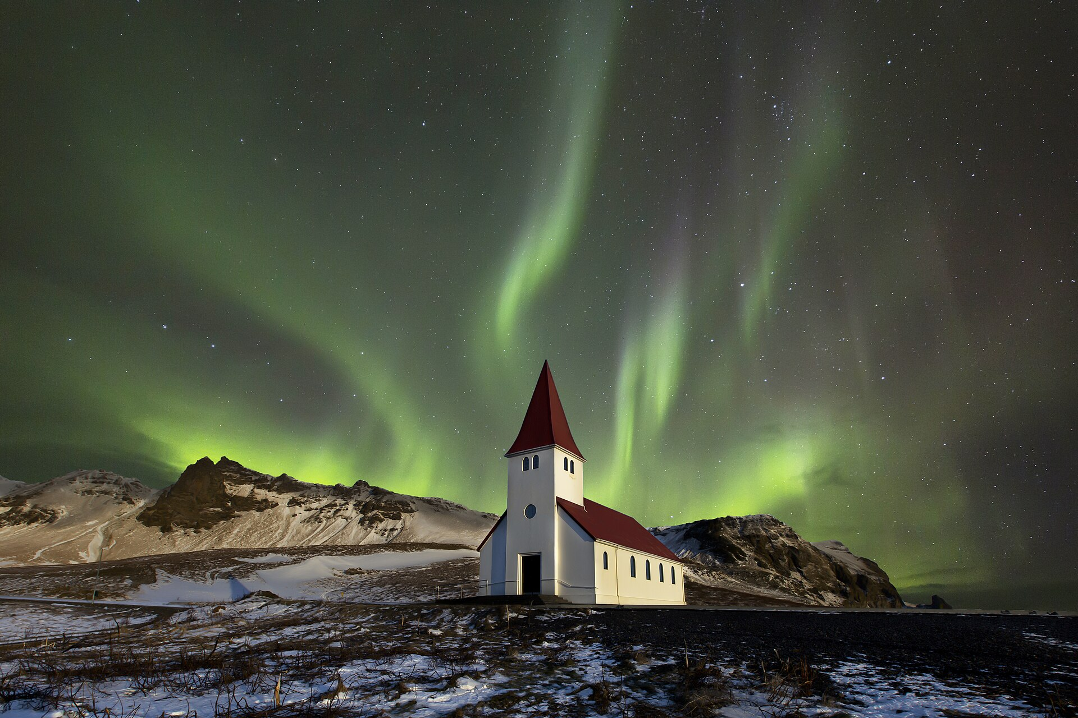
— — —
ISLANDIA BOREAL
VIAJE DEL MES
Cinco días persiguiendo la aurora boreal por la costa sur de Islandia.
«Auroras boreales, lagunas termales y glaciares.»
Un recorrido de cinco días por Islandia que combina los baños termales más emblemáticos del país con sus cascadas, glaciares y lagunas. Noches en Reikiavik y Hofn buscando las auroras boreales.
6 días DESDE 1880$
Salida única — 2027
26 de enero de 2027 — 31 de enero de 2027
Itinerario día a día

Día 1º: Salida desde América
Salida en vuelo intercontinental con destino a Reikiavik. Noche a bordo.
Día 2º: Llegada · City Tour y Blue Lagoon
Al llegar al aeropuerto de Keflavík, nuestro guía local nos recibirá e inmediatamente empezaremos el día relajándonos en el Blue Lagoon, uno de los baños termales más emblemáticos del país. Más tarde realizamos un recorrido por Reikiavik conociendo su arquitectura, su catedral, su puerto y sus rincones más emblemáticos. Esta noche, como todas, podremos disfrutar de las auroras boreales si el cielo lo permite.
Día 3º: Costa Sur · Kirkjubæjarklaustur · Hofn
Tras desayunar, comenzamos nuestro viaje por la impresionante Costa Sur. Visitamos cascadas icónicas, playas de arena negra y formaciones volcánicas. Continuamos hacia el encantador pueblo de Kirkjubæjarklaustur atravesando paisajes glaciares. También entramos en el Lava Center para comprender mejor la actividad volcánica de Islandia. Terminamos el día en Hofn, donde el cielo suele ser claro y es más fácil ver las auroras.
Día 4º: Skaftafell y Jökulsárlón · vuelta a Reikiavik
Empezamos la jornada explorando Skaftafell, dentro del Parque Nacional Vatnajökull, donde disfrutamos de vistas montañosas y senderos naturales. Luego nos dirigimos a la laguna glaciar Jökulsárlón y a la playa de los Diamantes. Continuamos el camino observando las cascadas congeladas y la espectacular costa. Vuelta a Reikiavik y alojamiento.
Día 5º: Círculo Dorado y Secret Lagoon
Hoy descubrimos los lugares más famosos del Círculo Dorado. Visitamos el área geotérmica de Geysir, contemplamos la majestuosa cascada Gullfoss y recorremos el Parque Nacional Þingvellir, donde se observa la separación de las placas tectónicas. Más tarde nos sumergimos en la Secret Lagoon. Regreso a Reikiavik para la última noche y posibilidad de salir a disfrutar del ambiente.
Día 6º: Traslado al aeropuerto
Después del desayuno, salimos hacia el aeropuerto de Keflavík acompañados por nuestro guía local.

Nuestro precio incluye
- Transporte en bus privado.
- Guía en español.
- Traslados privados KEF–Reikiavik con asistencia.
- 4 noches en habitación estándar 4* en Reikiavik y 3* en Hofn con desayuno.
- Impuestos, tasas y VAT incluidos.
- Entrada al Blue Lagoon + alquiler de toalla (día 1).
- Entrada al Lava Center (día 2).
- Entrada a la Secret Lagoon con uso de toalla (día 4).
- Seguro de viaje MAPFRE.
Hoteles previstos o similares
- Reikiavik — Reykjavík Natura – Berjaya Iceland Hotel · 4* con desayuno
- Hofn — Höfn – Berjaya Iceland Hotel · 3* con desayuno
PRECIO POR PERSONA EN $ USA
Habitación doble  por persona | Suplemento individual  habitación single
1880$ | +630$
En salidas de menos de 20 pasajeros, el viaje puede realizarse con conductor-guía (el conductor ejerce también de guía). A partir de 20 pasajeros, viajan un conductor y un guía por separado.

